Man kan logge ind og se hvem der er tilmeldt kurset, hvis man selv er tilmeldt: log in med den mail man har tilmeldt sig
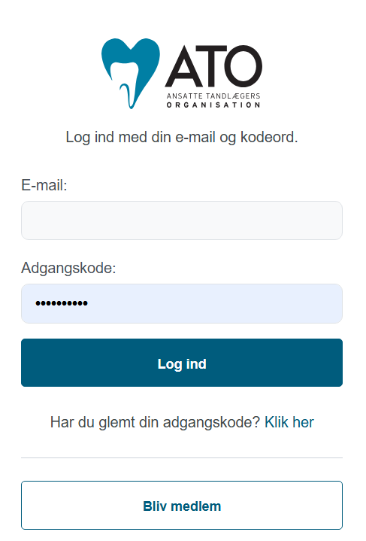tryk glemt kode(hvis du ikke kan huske den, eller ikke er medlem) – du får en kode tilsendt
Under selvbetjening – mine kurser:

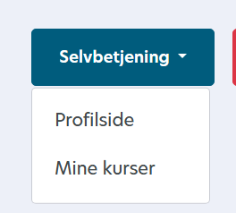
Kommende kurser:
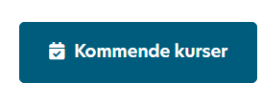

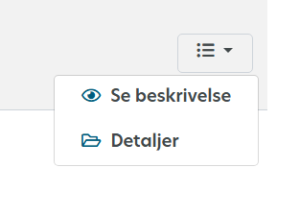
Deltagere:
